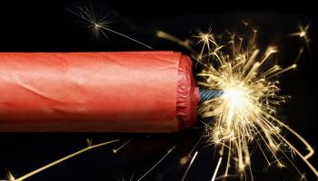Напоминаем о правилах безопасного обращения с пиротехникой

Фейерверки, салюты, петарды, хлопушки и бенгальские огни давно стали традиционным атрибутом празднования Нового года. При этом важно знать правила выбора и покупки пиротехники ради безопасности.

В первую очередь, стоить помнить, что приобрести ее можно только в специализированных магазинах, если продавцы смогли подтвердить подлинность товара действующей на него лицензией. Кроме того, в магазине на фейерверки и салюты не попадают осадки и прямые солнечные лучи. Ведь пиротехника, по сути, те же взрывчатые вещества, и способна натворить немало бед, если не уметь с ней обращаться или неправильно хранить. Вот почему с рук такую продукцию покупать нельзя, кроме того, запрещена продажа лицам, не достигшим 16 лет. Основные рекомендации по использованию пиротехнических изделий: - обязательно прочитайте инструкцию, даже у самого простого пиротехнического изделия могут быть свои особенности; - размер площадки, на которой запускается фейерверк, должен соответствовать максимальному размеру опасной зоны, указанной на изделиях (над площадкой не должно быть деревьев, линий электропередач и прочих воздушных преград); - категорически запрещается запускать пиротехнические изделия при постоянном или порывистом ветре; - зрители должны находиться за пределами опасной зоны, оптимальное расстояние составляет не менее 30-50 м; - запрещено запускать пиротехнику, находясь в нетрезвом состоянии; - во избежание опрокидывания фейерверков, изделия следует устанавливать на твердую ровную поверхность; - нельзя разбирать или изменять конструкцию пиротехнического изделия; - ни в коем случае нельзя допускать самостоятельное применение пиротехники детьми без присутствия взрослых.